

**РЕСПУБЛИКА ДАГЕСТАН**

**Муниципальное казенное общеобразовательное учреждение**

**«Учкентская средняя общеобразовательная школа»**

|  |
| --- |
| **368089, РД, Кумторкалинский район, с.Учкент,** [**uchkentshkola@mail.ru**](mailto:uchkentshkola@mail.ru) |

11 «января» 2019г.

**О II Всероссийском творческом конкурсе «Зимняя сказка»**

Во исполнение письма МКУ «Кумторкалинское УО» №572 от 04.12.2018г. «О II Всероссийском творческом конкурсе «Зимняя сказка» в МКОУ «Учкентская СОШ» был организован и проведен отбор конкурсных работ. В мероприятие были вовлечены учащиеся 5-9 классов.

Директор школы Н.К.Гусейнова

**Приложение 1 (фотоматериалы).**

1. **Номинация «Декоративно-прикладное творчество»**

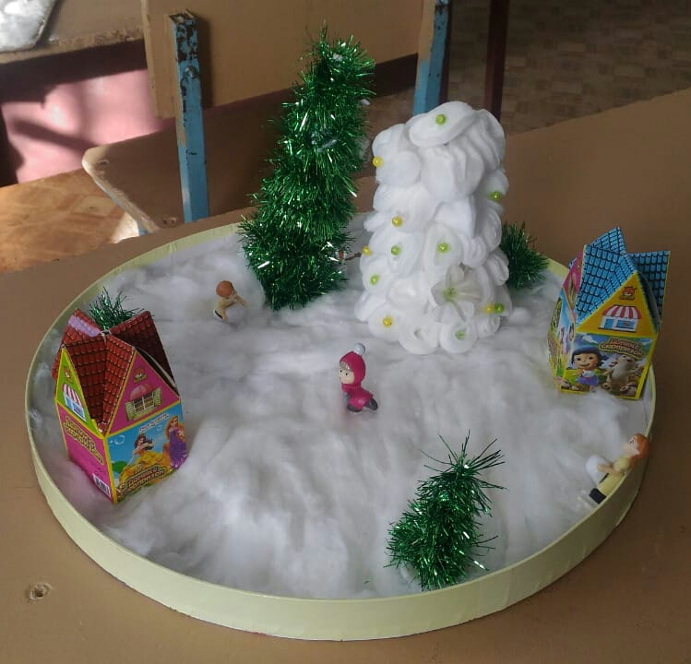

Мамаева Мадина – ученица 5в кл, 11 лет

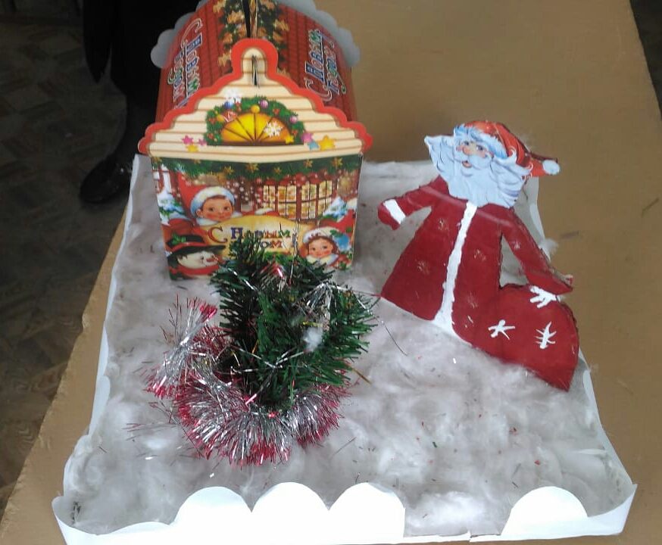

Абдурахманова Хадижа – 5в кл, 10 лет

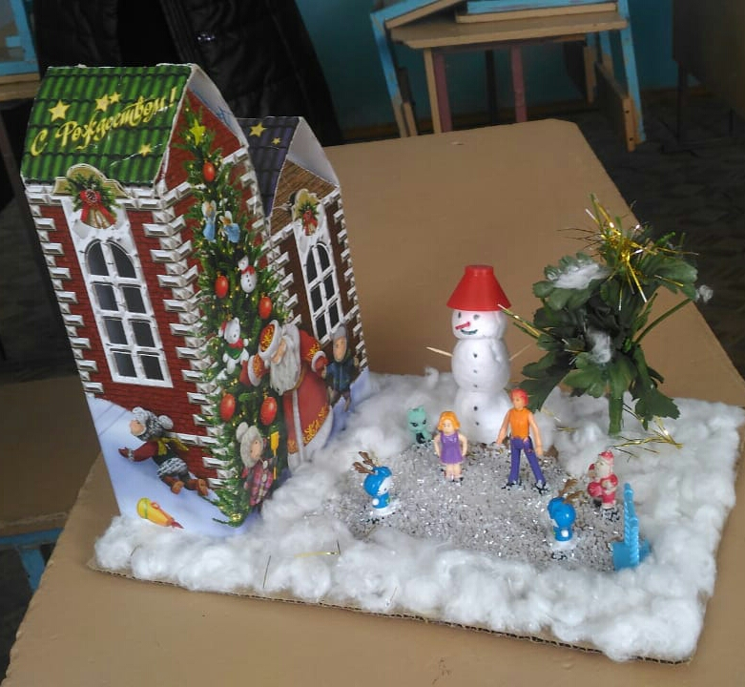

Мачилаева Атикат – 5в кл, 11 лет

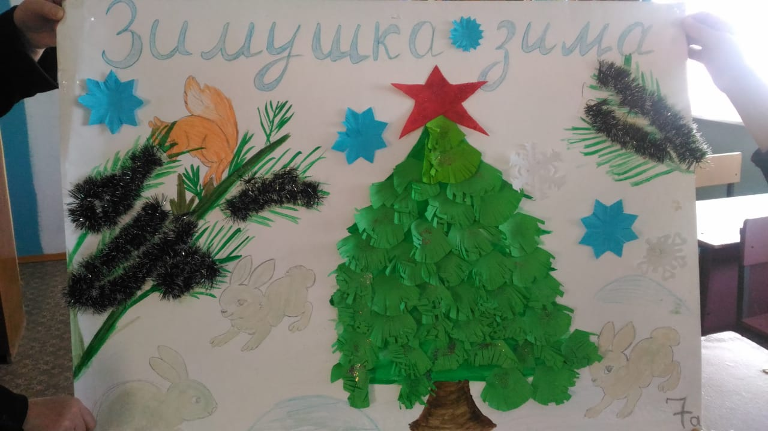

Беркиханова Патимат – 7а кл, 12 лет

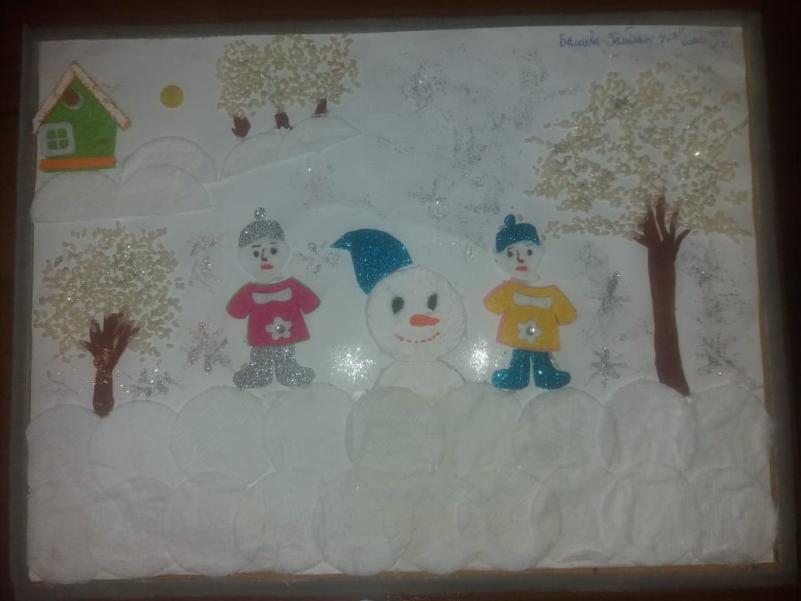

Балаева Галимат – 7а кл, 12 лет

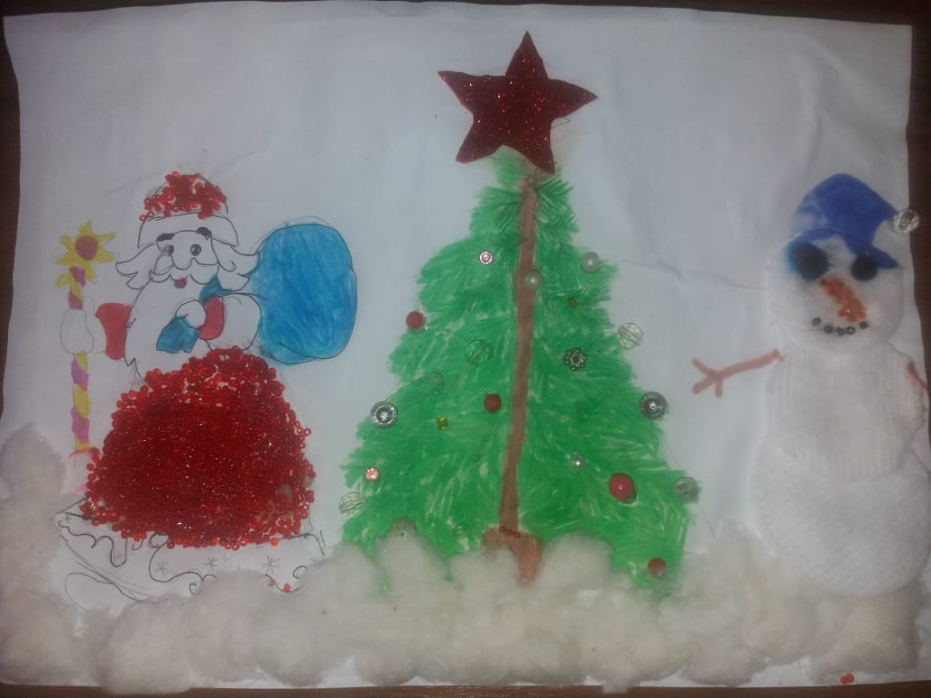

Тагирова Шамсият – 5в кл, 11 лет

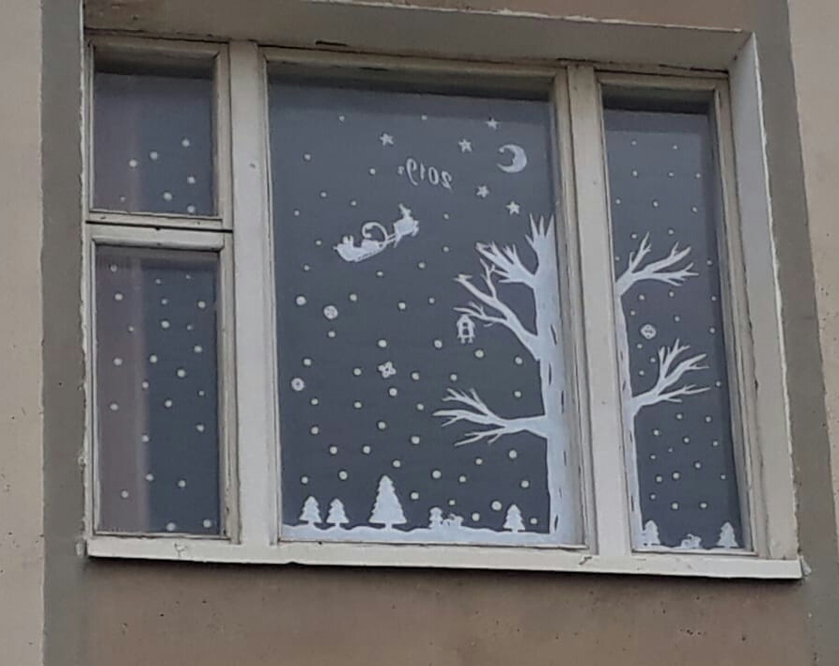

Шахбанова Фарида – 7б кл, 12 лет

Абдуллаева Джаврият – 7б кл, 12 лет

Абасова Рабият – 7б кл, 12 лет

1. **Номинация «Рисунок»**

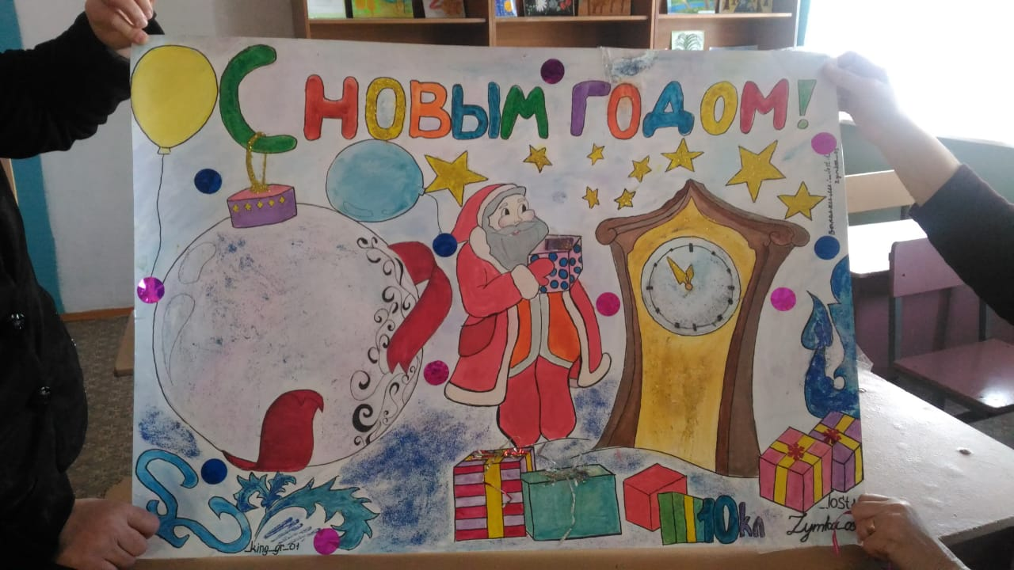

Абдусалиева Зумруд – 9кл, 14 лет

Гайдаева Марьям – 9кл, 14 лет.